
Практична робота 10
32

Розміщення відеоматеріалів в інтернеті

 | Увага! |  | Під час роботи за комп’ютером дотримуйтеся правил безпеки.
Завдання: |  | опублікувати відеофільм в інтернаті, надати доступ.
Обладнання: |  | комп’ютер із браузером, відеоредактором, відеоконвертером, з’єднаний з інтернетом.
Хід роботи
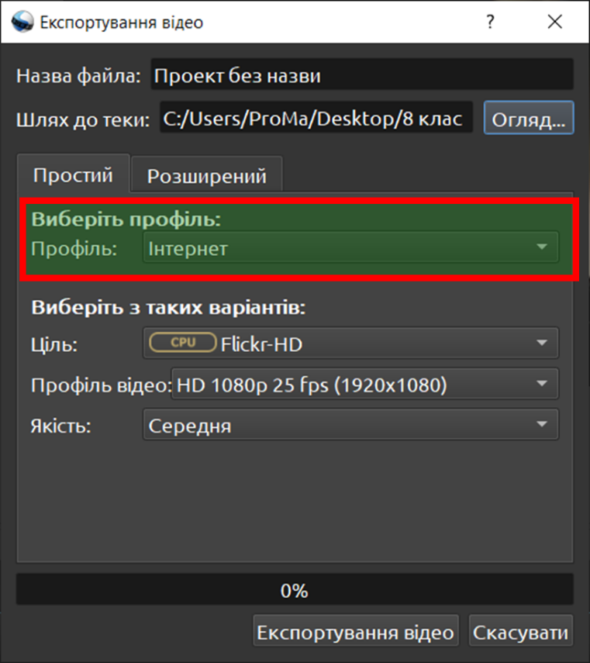
- Запустіть відеоредактор OpenShot та відкрийте проект із назвою Практична робота 9.
- Експортуйте відеофільм із назвою Практична робота 10. У вікні експортування виберіть профіль Інтернет.
- Закрийте відеоредактор і запустіть відеоконвертер.
- Сконвертуйте відеофільм у формат MP4.
- Запустіть браузер і відкрийте електронну скриньку.
- Зайдіть на хмарний диск.
- Збережіть на хмарному диску відеофільм у форматі mp4.
- Відкрийте доступ усім, хто має посилання на відеофільм.
- Надішліть посилання на адресу, зазначену вчителем/вчителькою.
- Зареєструйтеся на сервісі YouTube (Google) і/або увійдіть у свій обліковий запис.
- Опублікуйте відеофільм на YouTube для загального доступу.
- Надішліть посилання на відеофільм на адресу, зазначену вчителем / вчителькою.
Завершіть роботу за комп’ютером.
Зробіть висновок: як розмістити аудіо- та відеоматеріали в інтерне-ті, які переваги різних способів розміщення.

